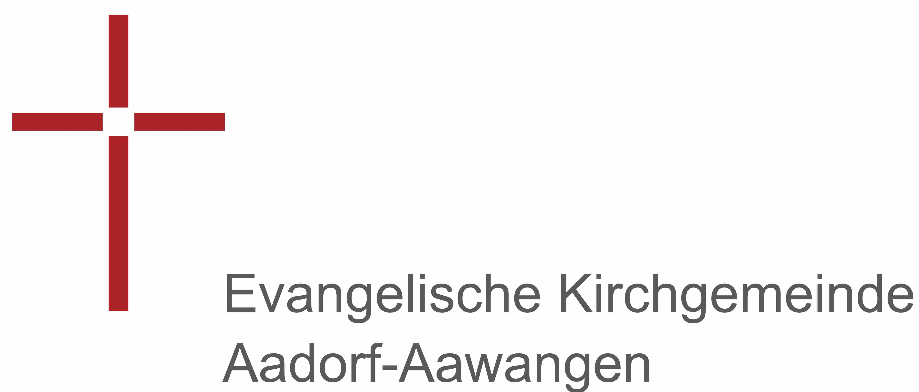
Anmeldung zur Taufe

Bedienungshinweis: Mit der Tabulator-Taste kann direkt zu den
Eingabefeldern gesprungen werden.

Täufling
Name |  | Vorname(n)
Geburts-datum
geboren in |  | Bürger(in) von

Gewünschter Tauftag:

Gewünschter Taufspruch
Bibelstelle: Bibelausgabe:
Wortlaut:

Gewünschte Taufkirche: Aadorf Aawangen (nur am 1. Sonntag im Monat)
Bitte kontaktieren Sie das Sekretariat zur Absprache von Termin und Ort.

Eltern | Mutter | Vater
Name
Vorname
Bürgerort
Strasse & Nr.
PLZ Wohnort
Tel.-Nr.
E-Mail
Konfession
Ein Elternteil muss der Evangelischen Landeskirche angehören.

Paten | 1. Pate/Patin | 2. Pate/Patin
Name
Vorname
Strasse & Nr.
PLZ Wohnort
Konfession
Eine Patin bzw. ein Pate muss einer christlichen Konfession angehören.

Lichtkind: Wir haben bzw. suchen selbst ein Lichtkind.
Vollständiger Name und Adresse des Lichtkindes mit Alter:
Wir bitten Sie, ein Lichtkind für uns zu suchen. Wir möchten kein Lichtkind.

Datum: Unterschrift des/der Erziehungsberechtigten:

Füllen Sie bitte diese Anmeldung aus, fügen Sie beim Speichern hinter „Anmeldung zur Taufe“ Ihren Namen an und senden Sie die Datei an: sekretariat@evang-aadorf.ch
Oder senden Sie einen Ausdruck per Post an Frau S. Christen, Sekretariat der Evangelischen Kirchgemeinde Aadorf-Aawangen, Wiesentalstr. 16, 8355 Aadorf; Tel.: 052/365 23 46

